# LAPORAN PRAKTIKUM INTERNET OF THINGS (IoT)

Fakultas Vokasi, Universitas Brawijaya

# **Praktik Simulasi Sensor Jarak (Ultrasonic)**

*Immanuel Kristiandika Putra*

*Fakultas Vokasi, Universitas Brawijaya*

*Email: immanuelkristiandika@gmail.com*

**Abstract**

Sensor jarak ultrasonik merupakan komponen yang sering digunakan dalam berbagai aplikasi otomatisasi dan sistem kendali untuk mendeteksi objek tanpa kontak fisik. Pada eksperimen ini, dirancang dan dibuat sebuah simulasi penggunaan sensor jarak ultrasonik untuk memahami prinsip dasar pengukuran jarak menggunakan gelombang ultrasonik. Sensor ini digunakan untuk membaca jarak objek di depannya dan mengirimkan data tersebut ke mikrokontroler untuk dianalisis lebih lanjut.

Sebagai langkah awal, dilakukan persiapan akun dan platform pemantauan untuk mendukung proses pembelajaran serta pelaporan progres selama eksperimen berlangsung. Penggunaan sensor jarak ultrasonik bertujuan untuk memahami prinsip kerja pengukuran jarak, komunikasi antara sensor dan mikrokontroler, serta implementasi kode pemrograman dalam pengolahan data sensor.

Melalui eksperimen ini, diperoleh wawasan mengenai cara kerja sensor jarak ultrasonik dalam mendeteksi objek secara real-time, serta bagaimana mikrokontroler dapat mengolah dan menggunakan data tersebut untuk berbagai aplikasi. Hasil eksperimen ini diharapkan dapat menjadi dasar bagi pengembangan sistem otomatisasi yang lebih kompleks di masa depan.

*Kata kunci:* Sensor Jarak, Ultrasonik, Pemrograman, Rangkaian Elektronik, Mikrokontroler

**1. Introduction**

Dalam proyek ini, dirancang dan dibuat sebuah simulasi penggunaan sensor jarak ultrasonik untuk memahami prinsip kerja sistem pengukuran jarak menggunakan gelombang ultrasonik. Sensor ini akan membaca jarak objek secara berkala, kemudian mengirimkan data tersebut ke sistem pemantauan yang telah disiapkan. Tujuan dari proyek ini adalah untuk memahami prinsip kerja sensor ultrasonik dalam mendeteksi objek serta bagaimana data jarak dapat digunakan dalam berbagai aplikasi elektronik dan otomatisasi.

**1.1 Latar belakang**

Dalam sebuah proyek atau sistem pembelajaran, persiapan akun dan platform pemantauan merupakan langkah awal yang penting untuk memastikan kelancaran dalam proses pemantauan serta pelaporan perkembangan. Akun yang telah disiapkan akan digunakan sebagai media untuk mengakses materi pembelajaran, mencatat progres yang telah dicapai, serta mendokumentasikan setiap tahapan yang dilakukan. Dengan adanya sistem pelaporan ini, evaluasi terhadap kemajuan dapat dilakukan secara lebih terstruktur dan sistematis, sehingga memastikan setiap langkah yang diambil sesuai dengan tujuan yang telah ditetapkan.

**1.2 Tujuan eksperimen**

Tujuan dari eksperimen ini adalah untuk merancang dan membuat sebuah simulasi penggunaan sensor jarak ultrasonik. Selain itu, eksperimen ini juga bertujuan untuk mengembangkan kode pemrograman yang dapat mengendalikan pengukuran jarak secara berkala dan mengolah data yang diperoleh untuk aplikasi tertentu. Melalui eksperimen ini, diharapkan dapat diperoleh pemahaman mengenai prinsip kerja sensor jarak berbasis ultrasonik serta penerapan logika pemrograman dalam pengendalian perangkat elektronik.

**2. Methodology (Metodologi)**

**2.1 Tools & Materials**

1. Website Wokwi
2. Laptop
3. Github
4. VScode

**2.2 Implementation Steps (Langkah Implementasi)**

1. Buat akun wokwi dengan GitHub
2. Membuat rangkaian mircocontroler lampu lalu lintas
3. Instal Wokwi kedalam VScode
4. Memindah diagram.json di Wokwi kedalam VScode
5. Membuat code untuk merancang dan membuat Simulasi Sensor Jarak (Ultrasonic)

**3. Results and Discussion (Hasil dan Pembahasan)**

**3.1 Experimental Results (Hasil Eksperimen)**

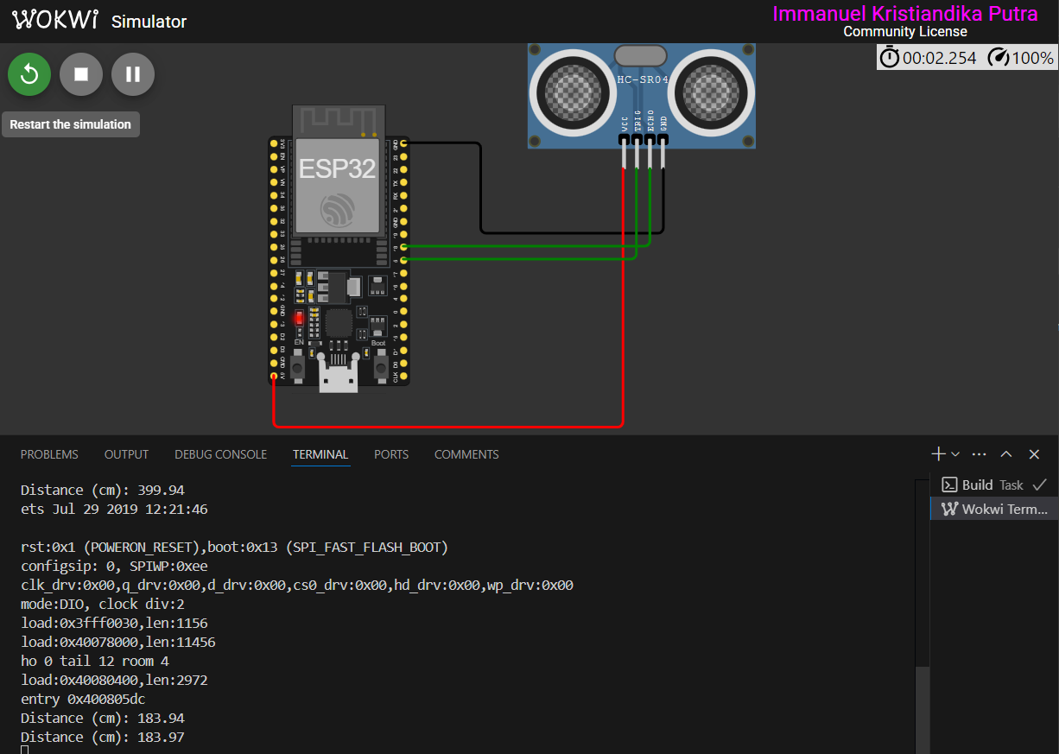

**4. Appendix (Lampiran, jika diperlukan)**

**Code Program**

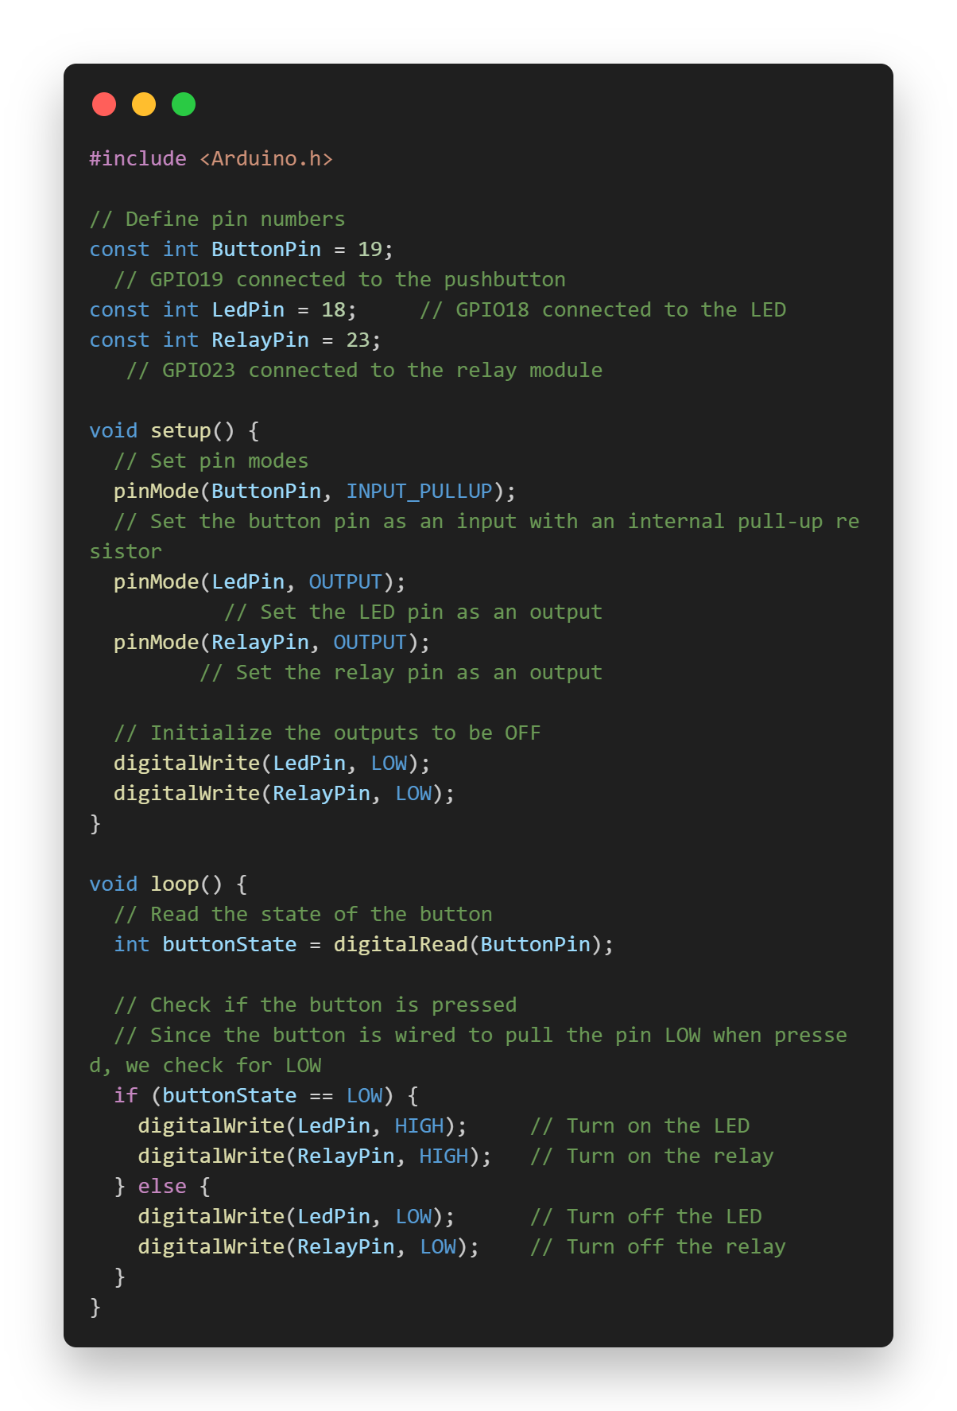

**Code diagram.json**

